

PATVIRTINTA
Lietuvos nacionalinio dailės muziejaus Viešųjų pirkimų
komisijos, sudarytos 2025-07-17 generalinio direktoriaus
įsakymu Nr. F 35-49; 2025-07-21 protokolu Nr. Stelaž-1

Supaprastinto atviro konkurso
Ekspoziciniai sandėliavimo stelažai su montavimo paslaugomis
SPECIALIOSIOS SĄLYGOS

Versija Nr. 1

TURINYS

1. Bendra informacija
2. Pirkimo objektas
3. Susitikimai su tiekėjais ir objekto apžiūra
4. Tiekėjų pašalinimo pagrindai ir kvalifikacijos reikalavimai
5. Reikalavimai, susiję su nacionaliniu saugumu
6. Specialieji reikalavimai pasiūlymų rengimui ir pateikimui
7.Pasiūlymo galiojimo užtikrinimas
8.Elektroninis aukcionas
9.Pasiūlymų vertinimas
10.Sutarties sudarymas

Pirkimo sąlygų 1 priedas „Terminai“
Pirkimo sąlygų 2 priedas „Techninė specifikacija“
Pirkimo sąlygų 3 priedas „Tiekėjų pašalinimo pagrindai“
Pirkimo sąlygų 4 priedas „Aplinkosauginiai reikalavimai ir reikalaujami aplinkos apsaugos vadybos sistemų standartai“
Pirkimo sąlygų 5 priedas „EBVPD“ (XML formatu)
Pirkimo sąlygų 6 priedas „Pasiūlymo forma“
Pirkimo sąlygų 7 priedas „Tiekėjo deklaracija dėl atitikimo saugumo reikalavimams“
Pirkimo sąlygų 8 priedas „Tiekėjo deklaracija dėl atitikimo aplinkos apsaugos kriterijams“
Pirkimo sąlygų 9 priedas „Sutarties projektas“

Bendra informacija
  - Perkančioji organizacija – Lietuvos nacionalinis dailės muziejus, juridinio asmens kodas 190756087, adresas Didžioji g. 4, Vilnius darbo laikas pirmadienį–ketvirtadienį nuo 8:30 iki 17:30; penktadienį nuo 8:30 iki 16:15; pietų pertrauka nuo 12:15 iki 13:00. Perkančioji organizacija yra PVM mokėtoja.
1.2. Perkančioji organizacija nerezervuoja teisės dalyvauti pirkime.
1.3. Stebėtojai dalyvauti Komisijos posėdžiuose nėra kviečiami.
1.4. Perkančioji organizacija vykdo žaliąjį pirkimą ir nustato kriterijus pagal Lietuvos Respublikos aplinkos ministro 2011 m. birželio 28 d. įsakyme Nr. D1-508 „Dėl aplinkos apsaugos kriterijų taikymo, vykdant žaliuosius pirkimus, tvarkos aprašo patvirtinimo“ 4.3. punktą ir 4.4.4.4.punktą. Detaliau Aplinkos apaugos kriterijai yra nustatyti Specialiųjų pirkimo sąlygų 4 priede (taikomi sutarties vykdymo metu). Reikalavimai nustatomi, kaip pasiūlymų vertinimo ir sutarties vykdymo sąlyga.
1.5. Pirkimas neatliekamas naudojantis centralizuotų pirkimų katalogu (CPO LT), nes kataloge siūloma produkcija neatitinka perkančiosios organizacijos keliamų techninių reikalavimų:
kataloge esančių lentynų maksimali 1 lentynos apkrova yra 100 kg, tačiau perkančiajai organizacijai būtina, kad 1 lentynos apkrova būtų 800–900 kg; kataloge siūlomų stelažų aukštis yra 1800 mm, tačiau perkančiajai organizacijai reikalingi stelažai, kurių aukštis – 3000 mm.; kataloge siūlomi stelažai neatitinka reikalaujamo gylio – perkančiajai organizacijai reikalingas 1100–1200 mm gylis; reikalingi stelažai, kurių lentynos būtų perkeliamos (reguliuojamas aukštis ir skaičius pagal poreikį), tačiau katalogo gaminiuose lentynų skaičius ir padėtis yra fiksuoti; katalogo stelažai neturi tvirtinimo prie grindų galimybės, o tai būtina perkančiajai organizacijai dėl konstrukcijos stabilumo ir saugumo; perkančiajai organizacijai reikalingi stelažai su galimybe jungti juos tarpusavyje į vientisą sistemą, tačiau tokios funkcijos kataloge siūloma produkcija neturi; kataloge nėra galimybės pasirinkti reikiamos stelažų spalvos, nors tai yra svarbus kriterijus perkančiajai organizacijai. Atsižvelgiant į tai, kad CPO LT kataloge siūloma produkcija neatitinka perkančiosios organizacijos nustatytų techninių reikalavimų, šis pirkimas vykdomas kitu būdu.
1.6. Išankstinis skelbimas apie pirkimą nebuvo paskelbtas.
1.7. Pirkime perkančioji organizacija nenumato skelbti pranešimo dėl savanoriško ex ante skaidrumo.
  - Pirkime neleidžiama pateikti alternatyvių pasiūlymų.
  - Bendrosios pirkimo sąlygos yra neatskiriama šių pirkimo sąlygų dalis.

2. Pirkimo objektas
2.1. Perkančioji organizacija numato įsigyti Ekspozicinius sandėliavimo stelažus su montavimo paslaugomis. Stelažai turi būti pristatyti ir sumontuoti Taikomosios dailės ir dizaino muziejuje, Arsenalo g. 3A, Vilniuje. Reikalavimai pirkimo objektui nustatyti specialiųjų pirkimo sąlygų 2 priede. BVPŽ 39131100-0.
2.2. Pirkimo objektas į dalis neskaidomas. Pirkimo apimtys, reikalavimai ir techninė specifikacija apibrėžti specialiųjų pirkimo sąlygų 2 priede.
2.3. Jeigu apibūdinant pirkimo objektą techninėje specifikacijoje nurodytas konkretus modelis ar tiekimo šaltinis, konkretus procesas, būdingas konkretaus tiekėjo tiekiamoms prekėms ar teikiamoms paslaugoms, ar prekių ženklas, patentas, tipai, konkreti kilmė ar gamyba, turi būti laikoma, kad kiekviena tokia nuoroda yra pateikta su žodžiais „arba lygiavertis“.
2.5. Jeigu apibūdinant pirkimo objektą techninėje specifikacijoje nurodytas standartas, techninis liudijimas ar bendrosios techninės specifikacijos (Europos standartą perimantis Lietuvos standartas, Europos techninio įvertinimo patvirtinimo dokumentas, informacinių ir ryšių technologijų bendrosios techninės specifikacijos, tarptautinis standartas, kitos Europos standartizacijos organizacijų nustatytos techninių normatyvų sistemos, nacionaliniai standartai, nacionaliniai techniniai liudijimai arba nacionalinės techninės specifikacijos, susijusios su darbų projektavimu, sąmatų apskaičiavimu ir vykdymu bei prekių naudojimu), turi būti laikoma, kad kiekviena tokia nuoroda yra pateikta su žodžiais „arba lygiavertis“.

3. Susitikimai su tiekėjais ir objekto apžiūra
3.1. Perkančioji organizacija nerengs susitikimo su tiekėjais dėl pirkimo sąlygų paaiškinimo.
3.2. Perkančioji organizacija nerengs objekto apžiūros.

4. Tiekėjų pašalinimo pagrindai ir kvalifikacijos reikalavimai
4.1. Reikalavimai dėl tiekėjo ir subtiekėjų (jei taikoma), ūkio subjektų, kurių pajėgumais tiekėjas remiasi, pašalinimo pagrindų nebuvimo bei jų nebuvimą patvirtinantys dokumentai nurodyti specialiųjų pirkimo sąlygų 3 priede.
4.2.Tiekėjams nenustatomi kvalifikacijos reikalavimai.

5.Reikalavimai, susiję su nacionaliniu saugumu

5.1. Perkančioji organizacija atmes tiekėjo pasiūlymą, jei bus tenkinama (-os) VPĮ 45 straipsnio 21 dalies 1 punkte; 2 punkte; 3 punkte nurodytos sąlygos; Tiekėjas turės pateikti laisvos formos atitikties deklaraciją (priedas 6-7) dėl atitikties VPĮ 45 straipsnio 2¹ dalies 1, 2, 3 punktams.

6. Specialieji reikalavimai pasiūlymų rengimui ir pateikimui
6.1. Tiekėjo pasiūlymą sudaro CVP IS pateikiamų ir žemiau nurodytų dokumentų visuma:
    - tiekėjo pasirašytas pasiūlymas, parengtas pagal specialiųjų pirkimo sąlygų 6 priede pateiktą pasiūlymo formą.
    - užpildytas EBVPD (specialiųjų pirkimo sąlygų 5 priedas). Pasirašydamas pasiūlymą, tiekėjas patvirtina ir EBVPD tikrumą;
    - galiojantis CE sertifikatas arba gamintojo EB atitikties deklaracijos pagal Europos parlamento ir Tarybos reglamentą (ES) 2017/745 kopiją;
    - galiojančio LST EN ISO 14001 ar lygiaverčio dokumento(-ų) kopija;
    - tiekėjo atitikties aplinkosauginiams reikalavimams deklaracija;
    - tiekėjo atitikties nacionalinio saugumo reikalavimams deklaracija;
    - jungtinės veiklos sutarties kopija (jeigu pirkime dalyvauja ūkio subjektų grupė jungtinės veiklos sutarties pagrindu);
    - dokumentas, patvirtinantis, kad asmuo, kuris pasirašė pasiūlymą (jei jis ne tiekėjo vadovas), turėjo teisę jį pasirašyti;
    - pasiūlymo galiojimą užtikrinantis dokumentas (jeigu reikalaujama);
    - jei tiekėjas pasitelkia ūkio subjektus, kurių pajėgumais remiasi, – įrodymai, kad šie ištekliai bus prieinami per visą sutartinių įsipareigojimų vykdymo laikotarpį (prašoma pateikti galimo laimėtojo);
    - jei tiekėjas pasitelkia subtiekėjus, subtiekėjo deklaracija ar kitas dokumentas, patvirtinantis jo sutikimą būti subtiekėju pirkime (prašoma pateikti galimo laimėtojo).
6.2. Pasiūlymas gali būti pasirašytas fiziniu parašu arba kvalifikuotu elektroniniu parašu. Jeigu tiekėjas dokumentus tvirtina naudodamas elektroninį, o ne fizinį parašą, elektroninis parašas turi atitikti VPĮ 22 straipsnio 11 dalies 2 ir 3 punktuose nustatytus reikalavimus. Perkančiajai organizacijai kilus abejonių dėl dokumentų tikrumo, ji turi teisę reikalauti pateikti dokumentų originalus. Gali būti:
6.2.1 pateikiami kvalifikuotu elektroniniu parašu pasirašyti elektroninėmis priemonėmis suformuoti dokumentai;
    - skaitmeninės dokumentų kopijos (fiziniu parašu tvirtinami dokumentai turi būti pateikiami pasirašyti ir nuskenuoti).
  - Pasiūlymas turi būti parengtas, lietuvių kalba. Jei kurie nors su pasiūlymu teikiami dokumentai parengti ne ta kalba, kuria reikalaujama, turi būti pateiktas tikslus vertimas į reikalaujamą kalbą. Perkančiajai organizacijai turint įtarimų dėl pasiūlyme pateikto dokumento vertimo kokybės ir (ar) jo atitikties dokumento originalo turiniui, perkančioji organizacija reikalauja pateikti vertimą atlikusio asmens parašu ir vertimų biuro antspaudu (jei turi) patvirtintą šio dokumento vertimą.
  - Bendra pasiūlymo kaina (sąnaudos) su PVM turi būti nurodoma dviejų skaičių po kablelio tikslumu. Šią kainą sudarančios kainos sudedamosios dalys ar įkainiai gali būti išreikštos neribojant skaičių po kablelio kiekio.
  - Tiekėjų pasiūlymuose nurodytos kainos bus vertinamos ir lyginamos su visais mokesčiais, įskaitant PVM.

Pasiūlymo galiojimo užtikrinimas
7.1. Perkančioji organizacija nereikalauja užtikrinti pasiūlymo galiojimą, tačiau pasilieka teisę kreiptis į teismą dėl žalos, atsiradusios dėl to, kad pasiūlymo galiojimo laikotarpiu tiekėjas pakeičia ar atšaukia savo pasiūlymą ar pirkimo laimėtojas atsisako sudaryti sutartį, atlyginimo.

Elektroninis aukcionas
8.1. Perkančioji organizacija pirkime netaikys elektroninio aukciono.

Pasiūlymų vertinimas
9.1. Perkančioji organizacija ekonomiškai naudingiausią pasiūlymą išrenka pagal tiekėjo pasiūlyme nurodytą kainą, kuri turi būti apskaičiuota ir nurodyta taip, kaip reikalaujama specialiųjų pirkimo sąlygų 6 priede.

Sutarties sudarymas
10.1. Ši pirkimo procedūra atliekama siekiant sudaryti sutartį su tiekėju, kurio pasiūlymas, vadovaujantis pirkimo sąlygose nustatyta tvarka, bus pripažintas laimėjęs, o jei pirkimas skaidomas į dalis – su tiekėjais, kurių pasiūlymai bus pripažinti laimėję. Sutarties sąlygos pateikiamos Pirkimo sąlygų 8 priede „Sutarties projektas“.
__________

Pirkimo sąlygų 1 priedas „Terminai“

Eil.Nr. | VEIKSMAS | DATA/DIENŲ SKAIČIUS/ LAIKAS  (Lietuvos laiku) | PASTABOS
1. | Pasiūlymų pateikimo terminas | nurodytas skelbime | Perkančioji organizacija turi teisę pratęsti pasiūlymų pateikimo terminą.
2. | Pradinis susipažinimas su CVP IS priemonėmis gautais pasiūlymais | Pradedamas ne anksčiau nei po 45 minučių po pasiūlymų pateikimo termino pabaigos
3. | Prašymą paaiškinti, patikslinti pirkimo sąlygas tiekėjas turi pateikti ne vėliau kaip: | 6 dienų iki pasiūlymų pateikimo termino dienos
 | Perkančioji organizacija pirkimo sąlygų paaiškinimą, patikslinimą pateikia visiems tiekėjams ne vėliau kaip: | 4 dienų iki pasiūlymų pateikimo termino dienos
 | Objekto apžiūra bus vykdoma: | NETAIKOMA
 | Perkančioji organizacija rengs susitikimus su tiekėjais dėl pirkimo sąlygų paaiškinimo | NETAIKOMA
 | Tiekėjai turi pateikti prekių pavyzdžius | NETAIKOMA
 | Pasiūlymo galiojimo ir pasiūlymo galiojimo užtikrinimo (jei taikoma) terminas ne trumpesnis kaip | 90 (devyniasdešimt) dienų nuo pasiūlymų pateikimo galutinio termino pabaigos
 | Perkančioji organizacija atsako tiekėjui, ar ji sutinka priimti tiekėjo siūlomą pasiūlymo galiojimo užtikrinimą patvirtinantį dokumentą ne vėliau kaip per | NETAIKOMA
 | Pasiūlymo galiojimo užtikrinimas pirkimo dalyviui grąžinamas (arba atsisakoma teisių į jį) per | NETAIKOMA
 | Perkančioji organizacija informuoja pirkimo dalyvius apie EBVPD vertinimo rezultatus ne vėliau kaip per | 3 (tris) darbo dienas nuo sprendimo priėmimo dienos
 | Perkančioji organizacija pirkimo dalyviams praneša apie priimtą sprendimą nustatyti laimėjusį pasiūlymą, dėl kurio bus sudaroma sutartis ne vėliau kaip per | 3 (tris) darbo dienas nuo sprendimo priėmimo dienos
 | Perkančioji organizacija, pirkimo dalyviui raštu paprašius, jam pateikia VPĮ 58 straipsnio 2 dalyje nustatytą informaciją ne vėliau kaip per | 15 (penkiolika) dienų nuo pirkimo dalyvio raštu pateikto prašymo gavimo dienos
 | Tiekėjas turi teisę pateikti pretenziją perkančiajai organizacijai, pateikti prašymą ar pareikšti ieškinį teismui ne vėliau kaip per | 5 (penkias) darbo dienas  nuo perkančiosios organizacijos pranešimo raštu apie jos priimtą sprendimą išsiuntimo tiekėjams dienos arba nuo paskelbimo apie perkančiosios organizacijos priimtus sprendimus dienos, jei VPĮ nenumato reikalavimo raštu informuoti tiekėjus apie perkančiosios organizacijos priimtus sprendimus;  15 (penkiolika) dienų nuo pranešimo išsiuntimo tiekėjams dienos, jeigu šis pranešimas nebuvo siunčiamas elektroninėmis priemonėmis.
 | Perkančioji organizacija privalo išnagrinėti tiekėjo pretenziją priimti motyvuotą sprendimą ir apie jį, taip pat apie anksčiau praneštų pirkimo procedūros terminų pasikeitimą raštu pranešti pretenziją pateikusiam tiekėjui ir suinteresuotiems pirkimo dalyviams ne vėliau kaip per | 6 (šešias) darbo dienas nuo pretenzijos gavimo dienos
 | Jeigu perkančioji organizacija per nustatytą terminą neišnagrinėja jai pateiktos pretenzijos, tiekėjas turi teisę pateikti prašymą ar pareikšti ieškinį teismui per (išskyrus ieškinį dėl sutarties pripažinimo negaliojančia) | per 15 (penkiolika) dienų nuo dienos, kurią perkančioji organizacija turėjo raštu pranešti apie priimtą sprendimą pretenziją pateikusiam tiekėjui, suinteresuotiems pirkimo dalyviams.
 | Perkančioji organizacija negali sudaryti sutarties anksčiau kaip po | 5 (penkių) darbo dienų, nuo pranešimo apie sprendimą sudaryti sutartį (o jei buvau gauta pretenzija – nuo pranešimo raštu apie jos priimtą sprendimą dėl pretenzijos) išsiuntimo iš perkančiosios organizacijos pirkimo dalyviams dienos, o jeigu šis pranešimas nebuvo siunčiamas elektroninėmis priemonėmis, – ne anksčiau kaip po 15 (penkiolikos) dienų.
 | Jeigu suinteresuotas dalyvis paprašys perkančiosios organizacijos pateikti laimėjusį pasiūlymą | VPĮ 102 straipsnio 1 dalyje nustatytas terminas ir atidėjimo terminas pratęsiami papildomam terminui, jį skaičiuojant nuo suinteresuoto dalyvio prašymo pateikti laimėjusį pasiūlymą pateikimo perkančiajai organizacijai dienos iki tol, kol suinteresuotam dalyviui bus pateiktas minėtas pasiūlymas. Jeigu laimėjusio dalyvio pasiūlymas pateikiamas tą pačią dieną, kai buvo paprašyta, VPĮ 102 straipsnio 1 dalyje nustatytas terminas ir atidėjimo terminas pratęsiami vienai darbo dienai.

Pirkimo sąlygų 2 priedas „Techninė specifikacija“

TECHNINĖ SPECIFIKACIJA
Bendrasis aprašas
Stelažų specifikacija (brėžiniai) pateikiami atskiru dokumentu PDF formatu
Taikomosios dailės ir dizaino muziejuje (Arsenalo g. 3A, Vilnius) perkami ekspoziciniai – sandėliavimo stelažai toliau sutrumpintai stelažai.
Gamybos ir montavimo darbai turi būti pilnai atlikti ne vėliau kaip per 7 savaites nuo sutarties pasirašymo dienos. Tiekėjas privalo laikytis suderinto darbų grafiko ir užtikrinti, kad visi darbai būtų atlikti per nurodytą laikotarpį.
Kaina. Tiekėjo pateikta kaina turi apimti visus su darbais susijusius kaštus, įskaitant, bet neapsiribojant:
-projekto derinimą gamybai;
-gamybą;
-transportavimą ir stelažų atgabenimą į objektą;
-darbų vadovavimą ir koordinavimą;
-stelažų nešimą iki montavimo vietos;
-visus montavimo darbus pagal techninę dokumentaciją;
-patalpų sutvarkymą, šiukšlių išvežimą ir paviršių nuvalymą po montavimo.
Gamyba
Stelažų gamyba gali būti pradedama tik gavus užsakovo rašytinį patvirtinimą, patvirtinantį, kad visi gamybiniai brėžiniai, detalizacija ir techninės specifikacijos yra galutinai suderinti. Tiekėjas privalo prieš gamybą pateikti LNDP plokščių pavyzdžius su laminuotomis briaunomis, metalo elementų paviršiaus apdirbimo (pvz., miltelinio dažymo) spalvinius pavyzdžius bei kitus reikalingus medžiagų pavyzdžius suderinimui. Tiekėjas privalo pateikti detalius gamybinius brėžinius, įskaitant kiekvieno stelažo elementų išmatavimus, medžiagų žymėjimus, jungčių sprendimus ir tvirtinimo mazgus.
Atitiktis teisės aktams ir sertifikatai.
Stelažai privalo atitikti Europos direktyvos 93/42/EEB ar Reglamento reikalavimus plieninėms, aliumininėms konstrukcijoms ir turėti (notifikuotos) įstaigos išduotą CE sertifikatą arba EB deklaraciją, bei CE ženklinimą.
Kartu su Pasiūlymu tiekėjas privalo pateikti galiojančio CE sertifikato arba gamintojo EB atitikties deklaracijos pagal Europos parlamento ir Tarybos reglamentą (ES) 2017/745 kopiją.
Tiekėjas atliekamoms sandėliavimo sistemų projektavimo ir gamybos paslaugoms / lentynų, stelažų sistemų gamybos paslaugoms taiko (laikosi) aplinkos apsaugos vadybos sistemos reikalavimus pagal standartą LST EN ISO 14001 arba Europos Sąjungos aplinkosaugos vadybos ir audito sistemą (EMAS), ar kitus aplinkos apsaugos vadybos standartus, pagrįstus atitinkamais Europos arba tarptautiniais standartais (kuriuos yra patvirtinusios sertifikavimo įstaigos, atitinkančios Europos Sąjungos teisės aktus arba tarptautinius sertifikavimo standartus), ar kitais tiekėjo pateiktais lygiaverčiais įrodymais.
Į tiekėjo pateiktą kainą turi būti įtraukti visi su darbais susiję kaštai – vadovavimas, transportavimas, nešimas, pasiruošimo darbai, montavimas, patalpų sutvarkymas po montavimo. Tiekėjas įvertinęs visus reikiamus atlikti darbus su užsakovu suderina darbų atlikimo grafiką ir privalomai jo laikosi iki darbų atlikimo pabaigos. Tiekėjas darbams turi samdyti patyrusius prižiūrėtojus ir kvalifikuotą personalą darbams atlikti.
Tiekėjas atsakingas už tinkamą darbų vykdymą ir atlikęs darbus suteikia 24 mėnesių garantiją.
Transportavimas
Prieigos ir užnešimo sąlygos. Toliau apžvelgiama Taikomosios dailės ir dizaino muziejaus (Arsenalo g. 3A, Vilnius) pastato prieigų situacija. Stelažai bus montuojami antrajame pastato aukšte, todėl būtina įvertinti galimybes užnešti konstrukcijas į reikiamą vietą.
Galimi du užnešimo į antrąjį pastato aukštą scenarijai:
Per administracinį įėjimą (nuo Arsenalo g. pusės). Užnešimas vykdomas įvažiavus į uždarą muziejaus teritoriją nuo Arsenalo g. pusės, per administracinį įėjimą. Šiuo keliu galimas priėjimas prie vidaus laiptinės.
Per terasą (nuo Trispalvės al. pusės). Galimas užkėlimas per lauko terasą, esančią Trispalvės alėjos pusėje. Šiuo atveju Tiekėjas turi savarankiškai suorganizuoti visą reikalingą kėlimo įrangą (pvz., kraną ar keltuvą) ir užtikrinti, kad krovos darbai būtų atliekami laikantis visų saugos reikalavimų.
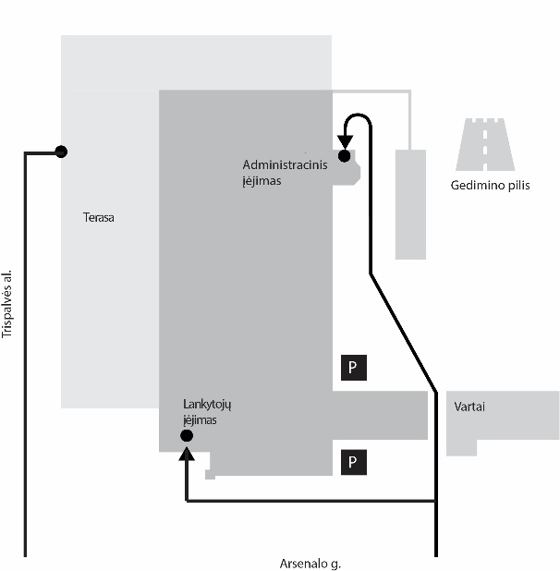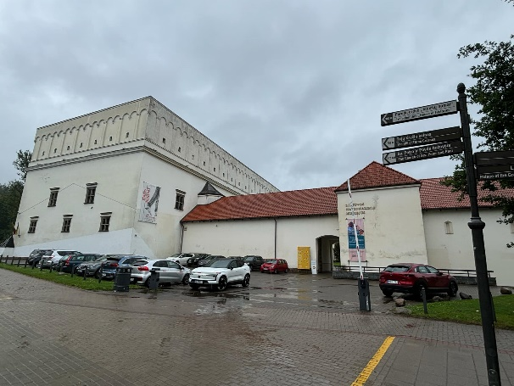
Iškrovimo vieta
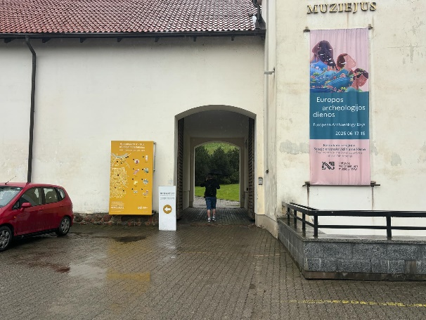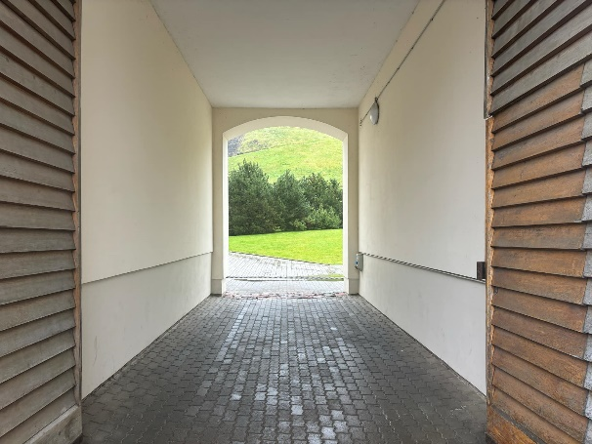
Iškrovimo vieta. Tiekėjas, planuodamas įrangos pristatymą, turi įsivertinti transporto priemonės matmenis, ypač jei numatoma naudotis iškrovimo vieta vidiniame muziejaus kieme, esančiame uždaroje teritorijoje (prieiga nuo Arsenalo g. pusės). Prieiga ribota – transporto priemonės aukštis, plotis bei manevravimo galimybės turi būti suderintos su faktinėmis sąlygomis objekte.
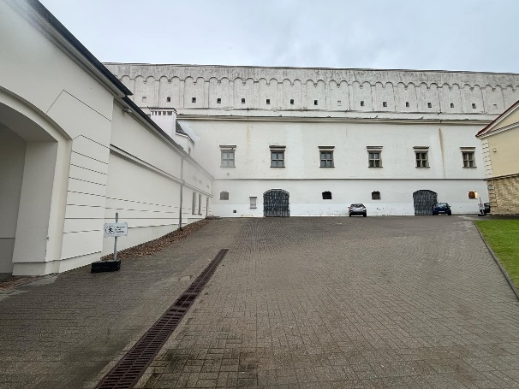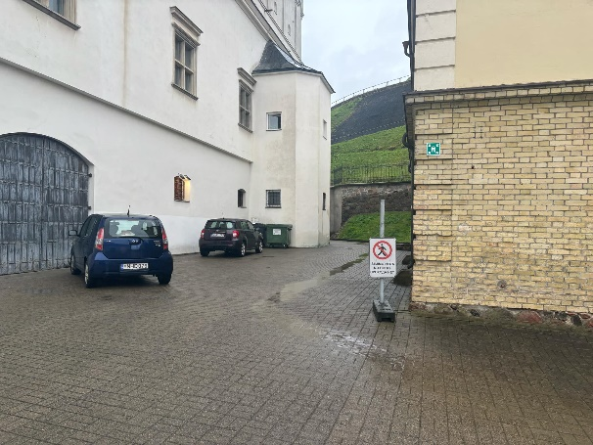
Uždara teritorija
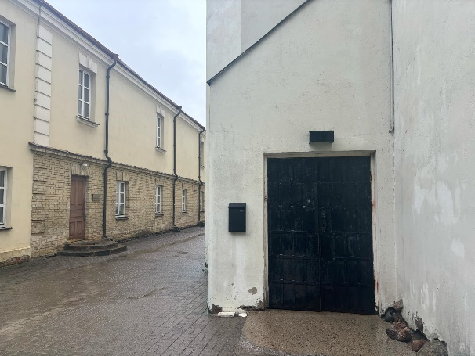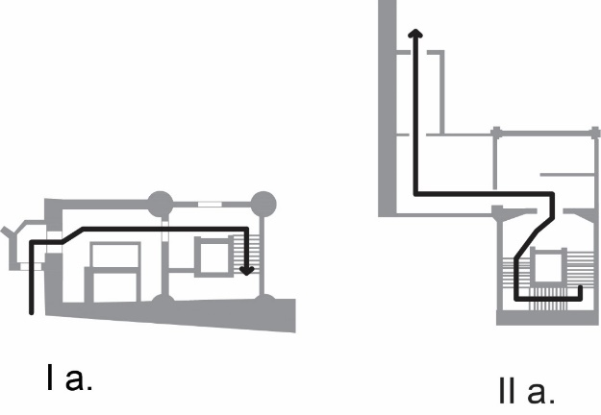
Patekimas į antro aukšto galeriją per administracinį įėjimą. Tiekėjas privalo įsivertinti šio kelio tinkamumą pagal įrangos matmenis, nešimo galimybes ir saugaus judėjimo sąlygas. Visi darbo veiksmai turi būti atliekami atsargiai, užtikrinant, kad nebūtų pažeisti vidaus apdailos elementai, durys, laiptai ar kita infrastruktūra.
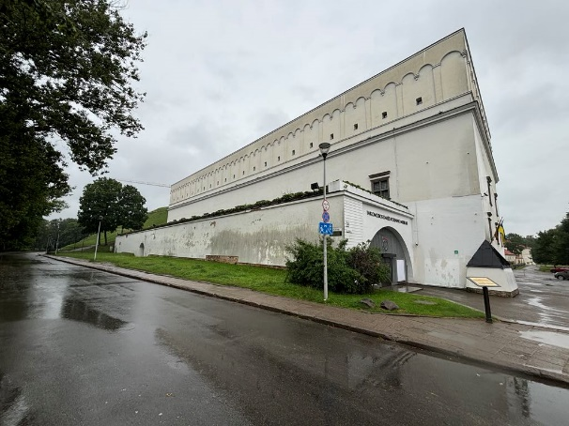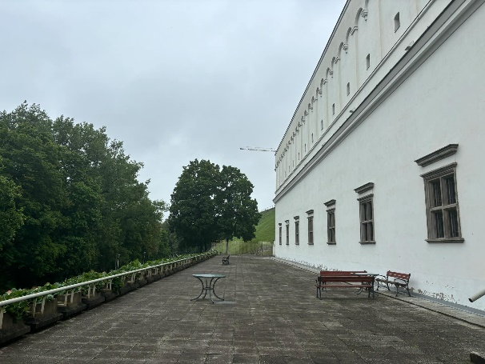
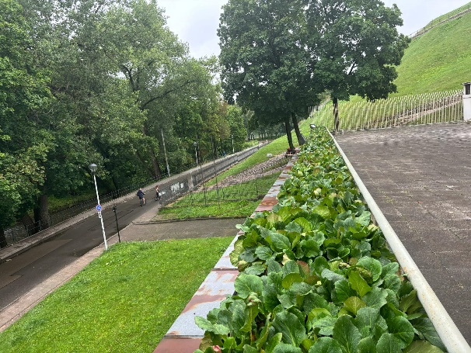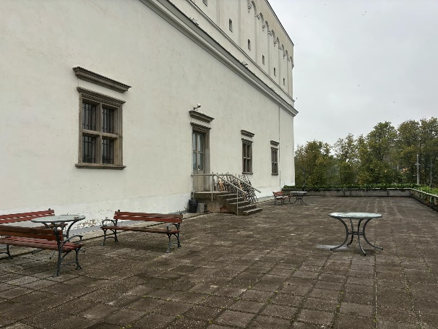
Alternatyvus patekimas į antrą aukštą galimas per lauko terasą. Terasa yra pastato pusėje nuo Trispalvės alėjos. Iš terasos yra tiesioginis priėjimas prie antro aukšto galerijos, kurioje bus montuojami stelažai. Tiekėjas, pasirinkęs šį kelią, privalo užtikrinti saugų užkėlimą į terasą naudodamas tinkamą kėlimo įrangą (pvz., kraną ar mechaninį keltuvą), įsivertinti terasos aukščio, pločio, laiptų apribojimus.
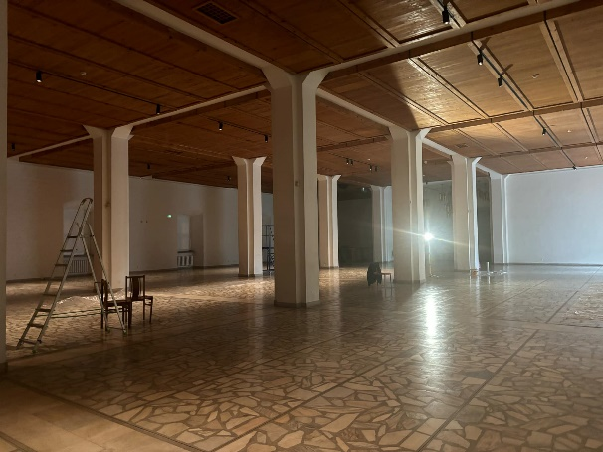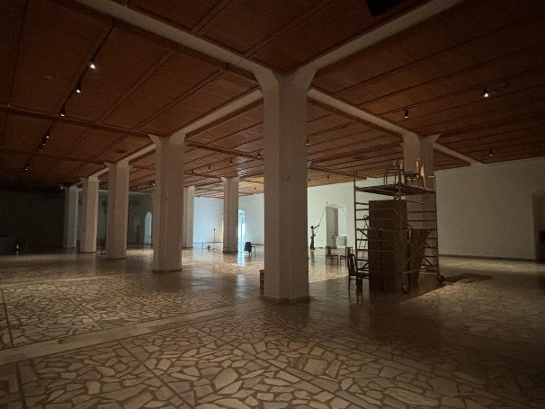
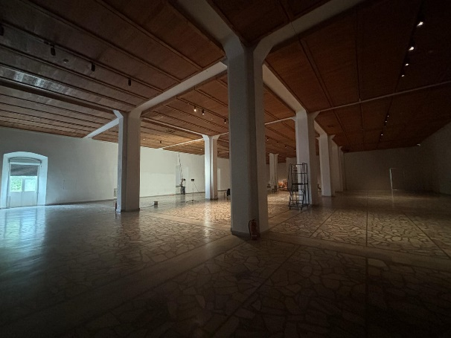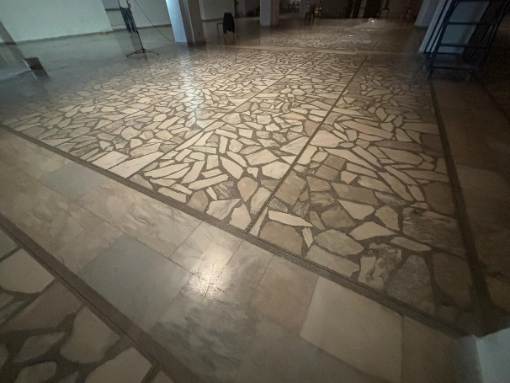
Antrojo aukšto erdvė, kurioje montuosis stelažai

Pasiruošimas montavimui
Darbų organizavimas. Tiekėjas įsipareigoja organizuoti darbus taip, kad darbo vieta būtų tvarkinga, saugi ir suderinta su kitais objekto vykdomais darbais ar esamais eksponatais/patalpų elementais. Tiekėjas privalo suderinti darbų organizavimą su užsakovu, jeigu tuo pačiu metu erdvėje vyksta ar planuojami kiti muziejaus vidaus darbai.
Montavimas
Montavimo darbų organizavimas ir atsakomybės. Stelažai turi būti surenkami naudojant tam pritaikytus profesionalius įrankius, vadovaujantis gamintojo pateiktomis montavimo technologijomis ir instrukcijomis. Tiekėjas yra atsakingas už tai, kad montavimo darbai būtų atliekami kokybiškai ir laikantis techninių reikalavimų. Darbo vietoje būtų užtikrintas darbo saugos reikalavimų laikymasis, įskaitant asmeninių apsaugos priemonių dėvėjimą ir aplinkos saugą. Būtų imtasi visų reikalingų organizacinių priemonių, užtikrinančių sklandų ir savalaikį darbų vykdymą. Tiekėjas įsipareigoja užtikrinti pakankamą ir kvalifikuotą darbo jėgos kiekį, naudoti reikiamus įrankius, įrangą ir (jei būtina) mechanizmus, užtikrinti nenutrūkstamą medžiagų tiekimą į objektą pagal iš anksto suplanuotą grafiką. Visi darbai turi būti atliekami taip, kad būtų laikomasi nustatytų terminų ir nekiltų trikdžių muziejaus veiklai, nekeltų rizikos patalpos elementams ir patalpoje esantiems objektams.
Visi stelažų instaliavimo darbai turi būti suteikti taip, kad po atliktų darbų nebūtų pablogintos ar pakeistos esamos ekspozicinės erdvės savybės (grindų danga, sienų danga, lubos, durys, langai, kiti architektūriniai elementai), inžinerinės sistemos (apšvietimas, įvairūs davikliai, elektros instaliacija, gaisrinės saugos įranga ir pan.).
Tiekėjas privalo su užsakovu suderinti planuojamų darbų etapus ir eigą, galimas rizikas, susijusias su objektu, įrangos įnešimu, montavimu ar aplinkos apsauga, konkrečias rizikų valdymo priemones, skirtas išvengti žalos pastato konstrukcijoms, apdailai, inžinerinėms sistemoms ar kitiems muziejaus elementams. Tiekėjas turi būti pasirengęs derinti darbo laiką su užsakovu, jei to reikalauja objekto veikla (pvz., darbų vykdymas ne muziejaus darbo metu, etapinis montavimas ir pan.), keisti darbų eigą ar eiliškumą, jei dėl nenumatytų aplinkybių būtina prisitaikyti prie situacijos vietoje, užtikrinant sutarties tikslų pasiekimą, veikti bendradarbiaujančiai su kitais dirbančiais objekte tuo pačiu metu.
Sumontuoti stelažai turi būti saugūs lankytojams ir kūriniams. Negali likti nestabilių konstrukcijų, aštrių briaunų, išsikišusių medsraigčių ir kt. Stelažai turi būti įrengti taip, kad ekspozicijos elementai nenuvirstų ir nenukristų ar kitaip pavojingai judėtų.
Stelažai turi būti tvirti, ilgaamžiai (atsparūs mechaniniam poveikiui, smūgiams, deformacijai), funkcionalūs, jų sudedamosios dalys turi tikti naudoti daug kartų, būti lengvai pakeičiamos, permontuojamos, adaptuojamos. Pasibaigus parodai, tuos pačius stelažus turi būti galima integruoti į muziejaus saugyklų infrastruktūrą ir naudoti nuolatiniam eksponatų saugojimui/laikymui.
Pabaigus darbus, tiekėjas iš užsakovo patalpų turi pašalinti visas su atliktais darbais susijusias medžiagas ir šiukšles, išnešti nereikalingą įrangą, įrankius.
Tiekėjas prisiima atsakomybę dėl suteiktų darbų kokybės parodos veikimo laikotarpiu, suteikia garantiją ir dėl suteiktų darbų atsiradusį broką taiso savo lėšomis.

Pirkimo sąlygų 3 priedas „Tiekėjų pašalinimo pagrindai“

  - TIEKĖJŲ PAŠALINIMO PAGRINDAI
- Su pasiūlymu teikiamas tik EBVPD. Perkančioji organizacija su pasiūlymu nereikalauja pateikti lentelėje nurodytų pašalinimo pagrindų nebuvimą įrodančių dokumentų. Šių dokumentų prašoma tik iš ekonomiškai naudingiausią pasiūlymą pateikusio tiekėjo prieš nustatant laimėjusį pasiūlymą. Vis dėlto, perkančioji organizacija bet kuriuo pirkimo procedūros metu gali paprašyti kandidatų ar dalyvių pateikti visus ar dalį dokumentų, patvirtinančių jų pašalinimo pagrindų nebuvimą, jeigu tai būtina siekiant užtikrinti tinkamą pirkimo procedūros atlikimą.
- Pašalinimo pagrindai taikomi tiekėjui (kai pasiūlymą teikia ūkio subjektų grupė – visiems tos grupės nariams) ir ūkio subjektams, kurių pajėgumais tiekėjas remiasi
- Perkančioji organizacija tiekėją pašalina iš pirkimo procedūros bet kuriame pirkimo procedūros etape, jeigu paaiškėja, kad dėl savo veiksmų ar neveikimo prieš pirkimo procedūrą ar jos metu jis atitinka bent vieną iš pirkimo dokumentuose nustatytų tiekėjo pašalinimo pagrindų, išskyrus VPĮ 46 straipsnio 10 dalyje nustatytus atvejus (tačiau atsižvelgiant į VPĮ 46 straipsnio 11 ir 12 dalių nuostatas).
- Perkančioji organizacija, priimdama sprendimus dėl tiekėjo pašalinimo iš pirkimo procedūros VPĮ 46 straipsnio 4 ir 6 dalyse nurodytais pašalinimo pagrindais, atsižvelgia į tai, ar vertinant tiekėjo patikimumą tiekėjo pašalinimas iš pirkimo procedūros proporcingas vertinamam tiekėjo elgesiui, VPĮ 46 straipsnio 4 dalies 7 punkto c papunkčio atveju – ar taikant šį tiekėjo pašalinimo iš pirkimo procedūros pagrindą nebūtų reikšmingai apribota konkurencija. Priimant sprendimus dėl tiekėjo pašalinimo iš pirkimo procedūros VPĮ 46 straipsnio 4 dalies 4 ir 6 punktuose nurodytais pašalinimo pagrindais, gali būti atsižvelgiama į pagal VPĮ 52 ir 91 straipsnius skelbiamą informaciją.
- Perkančioji organizacija visų pirma reikalauja tokios rūšies pažymų ir tokių dokumentinių įrodymų formų, apie kuriuos pateikta informacija Europos Komisijos informacinėje dokumentų saugykloje „e-Certis“. Lentelės ketvirtame stulpelyje nurodomi dokumentai, kuriuos turi pateikti Lietuvos Respublikoje registruoti tiekėjai. Dėl dokumentų, kuriuos turi pateikti užsienio šalių tiekėjai, informaciją Perkančioji organizacija pasitikrina „e-Certis“, adresu https://ec.europa.eu/tools/ecertis/.
- Perkančioji organizacija nereikalauja iš tiekėjo pateikti dokumentų, patvirtinančių jo pašalinimo pagrindų nebuvimą, jeigu ji:
  - turi galimybę susipažinti su šiais dokumentais ar informacija tiesiogiai ir neatlygintinai prisijungusi prie nacionalinės duomenų bazės bet kurioje valstybėje narėje arba naudodamasi Centrinės viešųjų pirkimų informacinės sistemos priemonėmis;
  - šiuos dokumentus jau turi iš ankstesnių pirkimo procedūrų, jeigu šiuose dokumentuose nurodyta informacija vis dar yra aktuali (dokumentas išduotas prieš ne daugiau dienų, negu nurodyta atitinkamoje žemiau esančios lentelės eilutėje).
6¹. Nuo 2024-01-01 įsigaliojus VPĮ 25 straipsnio 1 dalies pakeitimui, atliekant supaprastintus pirkimus, kai tiekėjas pateikia EBVPD, pažymų, patvirtinančių VPĮ 46 straipsnyje nurodytų tiekėjo pašalinimo pagrindų nebuvimą, nereikalaujama. Pažymų, patvirtinančių tiekėjo pašalinimo pagrindų nebuvimą, perkančioji organizacija gali reikalauti iš tiekėjų tik turėdama pagrįstų abejonių dėl šių tiekėjų patikimumo.
- Jeigu tiekėjas negali pateikti nurodytų dokumentų, įrodančių, kad nėra pašalinimo pagrindų, numatytų VPĮ 46 straipsnio 1 ir 3 dalyse ir 6 dalies 2 punkte, nes valstybėje narėje ar atitinkamoje šalyje tokie dokumentai neišduodami arba toje šalyje išduodami dokumentai neapima visų 46 straipsnio 1 ir 3 dalyse ir 6 dalies 2 punkte keliamų klausimų, jie gali būti pakeisti:
  - priesaikos deklaracija;
7.2. oficialia tiekėjo deklaracija, jeigu šalyje nenaudojama priesaikos deklaracija. Oficiali deklaracija turi būti patvirtinta valstybės narės ar tiekėjo kilmės šalies arba šalies, kurioje jis registruotas, kompetentingos teisinės ar administracinės institucijos, notaro arba kompetentingos profesinės ar prekybos organizacijos.

Eil. Nr. | Tiekėjo pašalinimo pagrindai | VPĮ straipsnis, dalis, punktas bei EBVPD formos dalis pildymui | Pašalinimo pagrindų nebuvimą įrodantys dokumentai
Pašalinimo pagrindai pagal VPĮ 46 straipsnio 1 – 4 dalių nuostatas
 | Tiekėjas arba jo atsakingas asmuo, nurodytas VPĮ 46 straipsnio 2 dalies 2 punkte, nuteistas už šią nusikalstamą veiką:  1) dalyvavimą nusikalstamame susivienijime, jo organizavimą ar vadovavimą jam;  2) kyšininkavimą, prekybą poveikiu, papirkimą;  3) sukčiavimą, turto pasisavinimą, turto iššvaistymą, apgaulingą pareiškimą apie juridinio asmens veiklą, kredito, paskolos ar tikslinės paramos panaudojimą ne pagal paskirtį ar nustatytą tvarką, kreditinį sukčiavimą, neteisingų duomenų apie pajamas, pelną ar turtą pateikimą, deklaracijos, ataskaitos ar kito dokumento nepateikimą, apgaulingą apskaitos tvarkymą ar piktnaudžiavimą, kai šiomis nusikalstamomis veikomis kėsinamasi į Europos Sąjungos finansinius interesus, kaip apibrėžta Konvencijos dėl Europos Bendrijų finansinių interesų apsaugos 1 straipsnyje;  4) nusikalstamą bankrotą;  5) teroristinį ir su teroristine veikla susijusį nusikaltimą;  6) nusikalstamu būdu gauto turto legalizavimą;  7) prekybą žmonėmis, vaiko pirkimą arba pardavimą;  8) kitos valstybės tiekėjo atliktą nusikaltimą, apibrėžtą Direktyvos 2014/24/ES 57 straipsnio 1 dalyje išvardytus Europos Sąjungos teisės aktus įgyvendinančiuose kitų valstybių teisės aktuose.  Laikoma, kad tiekėjas arba jo atsakingas asmuo nuteistas už aukščiau nurodytą nusikalstamą veiką, kai dėl:  1) tiekėjo, kuris yra fizinis asmuo, per pastaruosius 5 metus buvo priimtas ir įsiteisėjęs apkaltinamasis teismo nuosprendis ir šis asmuo turi neišnykusį ar nepanaikintą teistumą;  2) tiekėjo, kuris yra juridinis asmuo, kita organizacija ar jos struktūrinis padalinys, vadovo ar asmens (asmenų), turinčio (turinčių) teisę surašyti ir pasirašyti tiekėjo finansinės apskaitos dokumentus, per pastaruosius 5 metus buvo priimtas ir įsiteisėjęs apkaltinamasis teismo nuosprendis ir šis asmuo turi neišnykusį ar nepanaikintą teistumą;  3) tiekėjo, kuris yra juridinis asmuo, kita organizacija ar jos struktūrinis padalinys, per pastaruosius 5 metus buvo priimtas ir įsiteisėjęs apkaltinamasis teismo nuosprendis arba VPĮ 46 straipsnio 3 dalies atveju – galutinis administracinis sprendimas, jeigu toks sprendimas priimamas pagal tiekėjo šalies teisės aktų reikalavimus. | VPĮ 46 straipsnio 1 dalis  EBVPD III dalies A1-A6 punktai  EBVPD III dalies D1 punktas | Iš Lietuvoje įsteigtų subjektų reikalaujama:  - išrašo iš teismo sprendimo arba  - Informatikos ir ryšių departamento prie Vidaus reikalų ministerijos pažymos, arba  - valstybės įmonės Registrų centro Lietuvos Respublikos Vyriausybės nustatyta tvarka išduoto dokumento, patvirtinančio jungtinius kompetentingų institucijų tvarkomus duomenis.  Iš ne Lietuvoje įsteigtų subjektų reikalaujama:  - atitinkamos užsienio šalies institucijos dokumento.  Nurodyti dokumentai turi būti išduoti ne anksčiau kaip 180 dienų iki tos dienos, kai tiekėjas perkančiosios organizacijos prašymu turės pateikti pašalinimo pagrindų nebuvimą patvirtinančius dokumentus. Pavyzdys: Jeigu perkančioji organizacija 2022-10-10 kreipėsi į tiekėją prašydama iki 2022-10-14 pateikti įrodančius dokumentus, jie turi būti išduoti ne anksčiau kaip 180 dienų, jas skaičiuojant atgal nuo 2022-10-14.  Jei dokumentas išduotas anksčiau, tačiau jame nurodytas galiojimo terminas ilgesnis nei pašalinimo pagrindų nebuvimą patvirtinančių dokumentų pagal EBVPD galutinis pateikimo terminas, toks dokumentas jo galiojimo laikotarpiu yra priimtinas.  PASTABA  Pažymų, patvirtinančių VPĮ 46 straipsnyje nurodytų tiekėjo pašalinimo pagrindų nebuvimą, pateikti nereikalaujama. Jų perkančioji organizacija reikalaus tik turėdama pagrįstų abejonių dėl tiekėjo patikimumo.
 | Punkto redakcija pirkimui, pradedamam 2025-02-01 ir vėliau:  Tiekėjas yra neatlikęs jam paskirtos baudžiamojo poveikio priemonės – uždraudimo juridiniam asmeniui dalyvauti viešuosiuose pirkimuose. | VPĮ 46 straipsnio 2¹ dalis  EBVPD III dalies D2 punktas | Iš Lietuvoje įsteigtų subjektų įrodančių dokumentų nereikalaujama. Užtenka pateikto EBVPD.
 | Tiekėjas yra nuteistas už įsipareigojimų, susijusių su mokesčių, įskaitant socialinio draudimo įmokas, mokėjimu, nevykdymą pagal šalies, kurioje registruotas tiekėjas, ar šalies, kurioje yra perkančioji organizacija, reikalavimus, kaip tai apibrėžta VPĮ 46 straipsnio 2 dalies 1 ir 3 punktuose, arba perkančioji organizacija turi kitų įrodymų apie šių įsipareigojimų nevykdymą.  Laikoma, kad tiekėjas nuteistas už aukščiau nurodytą nusikalstamą veiką, kai dėl:  1) tiekėjo, kuris yra fizinis asmuo, per pastaruosius 5 metus buvo priimtas ir įsiteisėjęs apkaltinamasis teismo nuosprendis ir šis asmuo turi neišnykusį ar nepanaikintą teistumą;  2) tiekėjo, kuris yra juridinis asmuo, kita organizacija ar jos struktūrinis padalinys, per pastaruosius 5 metus buvo priimtas ir įsiteisėjęs apkaltinamasis teismo nuosprendis arba VPĮ 46 straipsnio 3 dalies atveju – galutinis administracinis sprendimas, jeigu toks sprendimas priimamas pagal tiekėjo šalies teisės aktų reikalavimus.  Tačiau ši nuostata netaikoma, jeigu:  1) tiekėjas yra įsipareigojęs sumokėti mokesčius, įskaitant socialinio draudimo įmokas ir dėl to laikomas jau įvykdžiusiu šioje dalyje nurodytus įsipareigojimus;  2) įsiskolinimo suma neviršija 50 Eur (penkiasdešimt eurų);  3) tiekėjas apie tikslią jo įsiskolinimo sumą informuotas tokiu metu, kad iki paraiškų ar pasiūlymų pateikimo termino pabaigos nespėjo sumokėti mokesčių, įskaitant socialinio draudimo įmokas, sudaryti mokestinės paskolos sutarties ar kito panašaus pobūdžio įpareigojančio susitarimo dėl jų sumokėjimo ar imtis kitų priemonių, kad atitiktų 1 punkto nuostatas. Tiekėjas šiuo pagrindu nepašalinamas iš pirkimo procedūros, jeigu, perkančiajai organizacijai reikalaujant pateikti aktualius dokumentus pagal VPĮ 50 straipsnio 6 dalį, jis įrodo, kad jau yra laikomas įvykdžiusiu įsipareigojimus, susijusius su mokesčių, įskaitant socialinio draudimo įmokas, mokėjimu. | VPĮ 46 straipsnio 3 dalis  EBVPD III dalies B1 ir B2 punktai | Iš Lietuvoje įsteigtų subjektų reikalaujama:  1) Dėl įsipareigojimų, susijusių su mokesčių mokėjimu, įvykdymo iš Lietuvoje įsteigtų subjektų prašoma:  - išrašo iš teismo sprendimo (jei toks yra)  - arba Valstybinės mokesčių inspekcijos prie Lietuvos Respublikos finansų ministerijos išduoto dokumento,  - arba valstybės įmonės Registrų centro Lietuvos Respublikos Vyriausybės nustatyta tvarka išduoto dokumento, patvirtinančio jungtinius kompetentingų institucijų tvarkomus duomenis.  Iš ne Lietuvoje įsteigtų subjektų reikalaujama:  - atitinkamos užsienio šalies institucijos dokumento.  Nurodyti dokumentai turi būti išduoti ne anksčiau kaip 120 dienų iki tos dienos, kai tiekėjas perkančiosios organizacijos prašymu turės pateikti pašalinimo pagrindų nebuvimą patvirtinančius dokumentus. Pavyzdys: Jeigu perkančioji organizacija 2022-10-10 kreipėsi į tiekėją prašydama iki 2022-10-14 pateikti įrodančius dokumentus, jie turi būti išduoti ne anksčiau kaip 120 dienų, jas skaičiuojant atgal nuo 2022-10-14.  Jei dokumentas išduotas anksčiau, tačiau jame nurodytas galiojimo terminas ilgesnis nei pašalinimo pagrindų nebuvimą patvirtinančių dokumentų pagal EBVPD galutinis pateikimo terminas, toks dokumentas jo galiojimo laikotarpiu yra priimtinas.  2) Dėl įsipareigojimų, susijusių su socialinio draudimo įmokų mokėjimu, įvykdymo iš Lietuvoje įsteigtų subjektų prašoma:  2.1) Jeigu tiekėjas yra juridinis asmuo, registruotas Lietuvos Respublikoje, iš jo nereikalaujama pateikti jokių šį reikalavimą įrodančių dokumentų. Perkančioji organizacija savarankiškai patikrina duomenis nacionalinėje duomenų bazėje, adresu http://draudejai.sodra.lt/draudeju_viesi_duomenys/.  Jeigu dėl Valstybinio socialinio draudimo fondo valdybos (toliau – „Sodra“) informacinės sistemos techninių trikdžių Perkančioji organizacija neturės galimybės patikrinti neatlygintinai prieinamų duomenų apie tiekėją (juridinį asmenį), jis turės teisę prašyti tiekėjo (juridinio asmens) pateikti išrašą iš teismo sprendimo (jei toks yra) arba „Sodros“ nustatyta tvarka išduotą dokumentą, patvirtinantį atitiktį šiam reikalavimui. Tiekėjas taip pat gali pateikti valstybės įmonės Registrų centro Lietuvos Respublikos Vyriausybės nustatyta tvarka išduotą dokumentą, patvirtinantį jungtinius kompetentingų institucijų tvarkomus duomenis.  2.2) Jeigu tiekėjas yra fizinis asmuo, registruotas Lietuvos Respublikoje, jis pateikia išrašą iš teismo sprendimo (jei toks yra) arba „Sodros“ išduotą dokumentą, arba valstybės įmonės Registrų centras Lietuvos Respublikos Vyriausybės nustatyta tvarka išduotą dokumentą, patvirtinantį jungtinius kompetentingų institucijų tvarkomus duomenis.  Iš ne Lietuvoje įsteigtų subjektų reikalaujama:  - atitinkamos užsienio šalies kompetentingos institucijos dokumento.  Nurodyti dokumentai turi būti išduoti ne anksčiau kaip 120 dienų iki tos dienos, kai tiekėjas perkančiosios organizacijos prašymu turės pateikti pašalinimo pagrindų nebuvimą patvirtinančius dokumentus. Pavyzdys: Jeigu perkančioji organizacija 2022-10-10 kreipėsi į tiekėją prašydama iki 2022-10-14 pateikti įrodančius dokumentus, jie turi būti išduoti ne anksčiau kaip 120 dienų, jas skaičiuojant atgal nuo 2022-10-14.  Jei dokumentas išduotas anksčiau, tačiau jame nurodytas galiojimo terminas ilgesnis nei pašalinimo pagrindų nebuvimą patvirtinančių dokumentų pagal EBVPD galutinis pateikimo terminas, toks dokumentas jo galiojimo laikotarpiu yra priimtinas.  PASTABA  Pažymų, patvirtinančių VPĮ 46 straipsnyje nurodytų tiekėjo pašalinimo pagrindų nebuvimą, pateikti nereikalaujama. Jų perkančioji organizacija reikalaus tik turėdama pagrįstų abejonių dėl tiekėjo patikimumo.
 | Tiekėjas su kitais tiekėjais yra sudaręs susitarimų, kuriais siekiama iškreipti konkurenciją atliekamame pirkime, ir perkančioji organizacija dėl to turi įtikinamų duomenų. | VPĮ 46 straipsnio 4 dalies 1 punktas  EBVPD III dalies C10 punktas | Iš Lietuvoje įsteigtų subjektų įrodančių dokumentų nereikalaujama. Užtenka pateikto EBVPD.
 | Tiekėjas pirkimo metu pateko į interesų konflikto situaciją, kaip apibrėžta VPĮ 21 straipsnyje, ir atitinkamos padėties negalima ištaisyti.  Laikoma, kad atitinkamos padėties dėl interesų konflikto negalima ištaisyti, jeigu į interesų konfliktą patekę asmenys nulėmė viešojo pirkimo komisijos ar perkančiosios organizacijos sprendimus ir šių sprendimų pakeitimas prieštarautų VPĮ nuostatoms. | VPĮ 46 straipsnio 4 dalies 2 punktas  EBVPD III dalies C12 punktas | Iš Lietuvoje įsteigtų subjektų įrodančių dokumentų nereikalaujama. Užtenka pateikto EBVPD.
 | Pažeista konkurencija, kaip nustatyta VPĮ 27 straipsnio 3 ir 4 dalyse, ir atitinkamos padėties negalima ištaisyti. | VPĮ 46 straipsnio 4 dalies 3 punktas  EBVPD III dalies C13 punktas | Iš Lietuvoje įsteigtų subjektų įrodančių dokumentų nereikalaujama. Užtenka pateikto EBVPD.
 | Tiekėjas pirkimo procedūrų metu nuslėpė informaciją ar pateikė melagingą informaciją apie atitiktį VPĮ 46 ir 47 straipsniuose nustatytiems reikalavimams, ir perkančioji organizacija gali tai įrodyti bet kokiomis teisėtomis priemonėmis, arba tiekėjas dėl pateiktos melagingos informacijos negali pateikti patvirtinančių dokumentų, reikalaujamų pagal VPĮ 50 straipsnį.  Šiuo pagrindu tiekėjas taip pat pašalinamas iš pirkimo procedūros, kai ankstesnių procedūrų, atliktų VPĮ, Viešųjų pirkimų, atliekamų gynybos ir saugumo srityje, įstatymo, Pirkimų, atliekamų vandentvarkos, energetikos, transporto ar pašto paslaugų srities perkančiųjų subjektų, įstatymo ar Koncesijų įstatymo nustatyta tvarka, metu nuslėpė informaciją ar pateikė šiame punkte nurodytą melagingą informaciją arba tiekėjas dėl pateiktos melagingos informacijos negalėjo pateikti patvirtinančių dokumentų, reikalaujamų pagal VPĮ 50 straipsnį, dėl ko per pastaruosius vienus metus buvo pašalintas iš pirkimo ar koncesijos suteikimo procedūrų.  Šiuo pagrindu tiekėjas taip pat pašalinamas iš pirkimo procedūros, kai, vadovaujantis kitų valstybių teisės aktais, ankstesnių procedūrų metu jis nuslėpė informaciją ar pateikė melagingą informaciją arba dėl melagingos informacijos pateikimo negalėjo pateikti patvirtinančių dokumentų, dėl ko per pastaruosius vienus metus buvo pašalintas iš pirkimo ar koncesijos suteikimo procedūrų arba taikomos kitos panašios sankcijos. | VPĮ 46 straipsnio 4 dalies 4 punktas  EBVPD III dalies C15 punktas | Iš Lietuvoje įsteigtų subjektų įrodančių dokumentų nereikalaujama. Užtenka pateikto EBVPD.  Priimant sprendimus dėl tiekėjo pašalinimo iš pirkimo procedūros šiame punkte nurodytu pašalinimo pagrindu, be kita ko, gali būti atsižvelgiama į pagal VPĮ 52 straipsnį skelbiamą informaciją:  https://vpt.lrv.lt/lt/nuorodos/kiti-duomenys/powerbi/melaginga-informacija-pateikusiu-tiekeju-sarasas-3/
 | Tiekėjas pirkimo metu ėmėsi neteisėtų veiksmų, siekdamas daryti įtaką perkančiosios organizacijos sprendimams, gauti konfidencialios informacijos, kuri suteiktų jam neteisėtą pranašumą pirkimo procedūroje, ar teikė klaidinančią informaciją, kuri gali daryti esminę įtaką perkančiosios organizacijos sprendimams dėl tiekėjų pašalinimo, jų kvalifikacijos vertinimo, laimėtojo nustatymo, ir perkančioji organizacija gali tai įrodyti bet kokiomis teisėtomis priemonėmis. | VPĮ 46 straipsnio 4 dalies 5 punktas  EBVPD III dalies C15 punktas | Iš Lietuvoje įsteigtų subjektų įrodančių dokumentų nereikalaujama. Užtenka pateikto EBVPD.
 | Tiekėjas yra neįvykdęs sutarties, sudarytos vadovaujantis VPĮ, Viešųjų pirkimų, atliekamų gynybos ir saugumo srityje, įstatymu ar Pirkimų, atliekamų vandentvarkos, energetikos, transporto ar pašto paslaugų srities perkančiųjų subjektų, įstatymu, ar koncesijos sutarties arba yra netinkamai ją įvykdęs ir tai buvo esminis sutarties pažeidimas, kaip nustatyta Civilinio kodekso 6.217 straipsnyje (toliau – esminis sutarties pažeidimas), dėl kurio per pastaruosius 3 metus buvo nutraukta sutartis arba per pastaruosius 3 metus buvo priimtas ir įsiteisėjęs teismo sprendimas, kuriuo tenkinamas perkančiosios organizacijos, perkančiojo subjekto ar suteikiančiosios institucijos reikalavimas atlyginti nuostolius, patirtus dėl to, kad tiekėjas sutartyje nustatytą esminę sutarties sąlygą vykdė su dideliais arba nuolatiniais trūkumais, ar per pastaruosius 3 metus buvo priimtas perkančiosios organizacijos sprendimas, kad tiekėjas sutartyje nustatytą esminę sutarties sąlygą vykdė su dideliais arba nuolatiniais trūkumais ir dėl to buvo pritaikyta sutartyje nustatyta sankcija.  Šiuo pagrindu tiekėjas taip pat pašalinamas iš pirkimo procedūros, kai, vadovaujantis kitų valstybių teisės aktais, per pastaruosius 3 metus nustatyta, kad jis, vykdydamas ankstesnę sutartį, ankstesnę sutartį su perkančiuoju subjektu arba ankstesnę koncesijos sutartį, sutartyje nustatytą esminį reikalavimą vykdė su dideliais arba nuolatiniais trūkumais ir dėl to ta ankstesnė sutartis buvo nutraukta anksčiau, negu toje sutartyje nustatytas jos galiojimo terminas, buvo pareikalauta atlyginti žalą ar taikomos kitos panašios sankcijos. | VPĮ 46 straipsnio 4 dalies 6 punktas  EBVPD III dalies C14 punktas | Iš Lietuvoje įsteigtų subjektų įrodančių dokumentų nereikalaujama. Užtenka pateikto EBVPD.  Priimant sprendimus dėl tiekėjo pašalinimo iš pirkimo procedūros šiame punkte nurodytu pašalinimo pagrindu, gali būti atsižvelgiama į pagal VPĮ 91 straipsnį skelbiamą informaciją:  https://vpt.lrv.lt/lt/nuorodos/kiti-duomenys/powerbi/nepatikimi-tiekejai-1/  https://vpt.lrv.lt/lt/pasalinimo-pagrindai-1/nepatikimu-koncesininku-sarasas-1/nepatikimu-koncesininku-sarasas/
 | Tiekėjas yra padaręs rimtą profesinį pažeidimą, dėl kurio perkančioji organizacija abejoja tiekėjo sąžiningumu, kai jis yra padaręs finansinės atskaitomybės ir audito teisės aktų pažeidimą ir nuo jo padarymo dienos praėjo mažiau kaip vieni metai. | VPĮ 46 straipsnio 4 dalies 7 punkto a papunktis  EBVPD III dalies C11 punktas | Iš Lietuvoje įsteigtų subjektų įrodančių dokumentų nereikalaujama. Užtenka pateikto EBVPD. Priimant sprendimus dėl tiekėjo pašalinimo iš pirkimo procedūros šiame punkte nurodytu pašalinimo pagrindu, be kita ko, atsižvelgiama į nacionalinėje duomenų bazėje adresu: https://www.registrucentras.lt/jar/p/index.php  paskelbtą informaciją, taip pat į šiame informaciniame pranešime pateiktą informaciją:  https://vpt.lrv.lt/lt/naujienos-3/finansiniu-ataskaitu-nepateikimas-gali-tapti-kliutimi-dalyvauti-viesuosiuose-pirkimuose/
 | Tiekėjas yra padaręs rimtą profesinį pažeidimą, dėl kurio perkančioji organizacija abejoja tiekėjo sąžiningumu, kai jis (tiekėjas) neatitinka minimalių patikimo mokesčių mokėtojo kriterijų, nustatytų Lietuvos Respublikos mokesčių administravimo įstatymo 40¹ straipsnio 1 dalyje. | VPĮ 46 straipsnio 4 dalies 7 punkto b papunktis  EBVPD III dalies C11 punktas | Iš Lietuvoje įsteigtų subjektų įrodančių dokumentų nereikalaujama. Užtenka pateikto EBVPD.  Priimant sprendimus dėl tiekėjo pašalinimo iš pirkimo procedūros šiame punkte nurodytu pašalinimo pagrindu, be kita ko, atsižvelgiama į nacionalinėje duomenų bazėje adresu https://www.vmi.lt/evmi/mokesciu-moketoju-informacija skelbiamą informaciją.
 | Tiekėjas yra padaręs rimtą profesinį pažeidimą, dėl kurio perkančioji organizacija abejoja tiekėjo sąžiningumu, kai jis yra padaręs draudimo sudaryti draudžiamus susitarimus, įtvirtinto Lietuvos Respublikos konkurencijos įstatyme ar panašaus pobūdžio kitos valstybės teisės akte, pažeidimą ir nuo jo padarymo dienos praėjo mažiau kaip 3 metai. | VPĮ 46 straipsnio 4 dalies 7 punkto c papunktis  EBVPD III dalies C11 punktas | Iš Lietuvoje įsteigtų subjektų įrodančių dokumentų nereikalaujama. Užtenka pateikto EBVPD.  Priimant sprendimus dėl tiekėjo pašalinimo iš pirkimo procedūros šiame punkte nurodytu pašalinimo pagrindu, be kita ko, atsižvelgiama į nacionalinėje duomenų bazėje adresu:  https://kt.gov.lt/lt/atviri-duomenys/diskvalifikavimas-is-viesuju-pirkimu skelbiamą informaciją.
 | Pašalinimo pagrindai pagal VPĮ 46 straipsnio 6 dalies nuostatas:
 | Tiekėjas yra pažeidęs bent vieną iš VPĮ 17 straipsnio 2 dalies 2 punkte nurodytų aplinkos apsaugos, socialinės ir darbo teisės įpareigojimų, kurį perkančioji organizacija gali įrodyti bet kokiomis tinkamomis priemonėmis. Šiuo pagrindu perkančioji organizacija pašalina tiekėją iš pirkimo procedūros, jeigu nuo pažeidimo padarymo dienos praėjo mažiau kaip vieni metai. | VPĮ 46 straipsnio 6 dalies 1 punktas  EBVPD III dalies C1, C2, C3 punktai | Iš Lietuvoje įsteigtų subjektų įrodančių dokumentų nereikalaujama. Užtenka pateikto EBVPD.
 | Tiekėjas yra nemokus, jam iškelta restruktūrizavimo ar bankroto byla, inicijuotos ar pradėtos likvidavimo procedūros, kai jo turtą valdo teismas ar nemokumo administratorius, kai jis su kreditoriais yra sudaręs taikos sutartį (tiekėjo ir kreditorių susitarimą tęsti tiekėjo veiklą, kai tiekėjas prisiima tam tikrus įsipareigojimus, o kreditoriai sutinka savo reikalavimus atidėti, sumažinti ar jų atsisakyti), kai jo veikla sustabdyta ar apribota arba jo padėtis pagal šalies, kurioje jis registruotas, teisės aktus yra tokia pati ar panaši.  Tačiau kai yra šiame punkte apibrėžta situacija, perkančioji organizacija nepašalins tiekėjo iš pirkimo procedūros, jeigu jis pateikia pagrįstų įrodymų, kad sugebės tinkamai įvykdyti sutartį. | VPĮ 46 straipsnio 6 dalies 2 punktas  EBVPD III dalies C4, C5, C6, C7, C8, C9 punktai | Iš Lietuvoje įsteigtų subjektų įrodančių dokumentų nereikalaujama, užtenka pateikto EBVPD. Perkančioji organizacija savarankiškai patikrina duomenis nacionalinėje duomenų bazėje, adresu:  https://www.registrucentras.lt/jar/p/.  Prireikus, perkančioji organizacija turi teisę prašyti pateikti valstybės įmonės Registrų centro Lietuvos Respublikos Vyriausybės nustatyta tvarka išduoto dokumento, patvirtinančio jungtinius kompetentingų institucijų tvarkomus duomenis. Tokiu atveju dokumentas turi būti išduotas ne anksčiau kaip 120 dienų iki tos dienos, kai tiekėjas perkančiosios organizacijos prašymu turės pateikti pašalinimo pagrindų nebuvimą patvirtinančius dokumentus. Pavyzdys: Jeigu perkančioji organizacija 2022-10-10 kreipėsi į tiekėją prašydama iki 2022-10-14 pateikti įrodančius dokumentus, jie turi būti išduoti ne anksčiau kaip 120 dienų, jas skaičiuojant atgal nuo 2022-10-14.  Jei dokumentas išduotas anksčiau, tačiau jame nurodytas galiojimo terminas ilgesnis nei pašalinimo pagrindų nebuvimą patvirtinančių dokumentų pagal EBVPD galutinis pateikimo terminas, toks dokumentas jo galiojimo laikotarpiu yra priimtinas.  PASTABA  Pažymų, patvirtinančių VPĮ 46 straipsnyje nurodytų tiekėjo pašalinimo pagrindų nebuvimą, pateikti nereikalaujama. Jų perkančioji organizacija reikalaus tik turėdama pagrįstų abejonių dėl tiekėjo patikimumo.
 | Tiekėjas yra padaręs rimtą profesinį pažeidimą (išskyrus VPĮ 46 straipsnio 4 dalies 7 punkte nurodytą pažeidimą), dėl kurio perkančioji organizacija abejoja tiekėjo sąžiningumu ir šį pažeidimą gali įrodyti bet kokiomis tinkamomis priemonėmis. Šiuo pagrindu perkančioji organizacija pašalina tiekėją iš pirkimo procedūros, jeigu nuo pažeidimo padarymo dienos praėjo mažiau kaip vieni metai. | VPĮ 46 straipsnio 6 dalies 3 punktas  EBVPD III dalies C11 punktas | Iš Lietuvoje įsteigtų subjektų įrodančių dokumentų nereikalaujama, užtenka pateikto EBVPD.
__________

Pirkimo sąlygų 4 priedas „Tiekėjų kvalifikacijos reikalavimai ir reikalaujami kokybės bei aplinkos apsaugos vadybos sistemų standartai“

  - APLINKOSAUGINIAI REIKALAVIMAI IR REIKALAVIMAI LAIKYTIS APLINKOS APSAUGOS VADYBOS SISTEMOS STANDARTŲ

- Reikalavimai dėl aplinkos apsaugos vadybos sistemos standartų
Perkančioji organizacija vykdo žaliąjį pirkimą ir nustato kriterijus pagal Lietuvos Respublikos aplinkos ministro 2011 m. birželio 28 d. įsakyme Nr. D1-508 „Dėl aplinkos apsaugos kriterijų taikymo, vykdant žaliuosius pirkimus, tvarkos aprašo patvirtinimo“ 4.3. p.
Eil. Nr. | Reikalavimas | Atitiktį reikalavimui įrodantys dokumentai | Subjektas, kuris turi atitikti reikalavimą
Pagal Aprašo 4.3. p.
1.1. | Tiekėjas atliekamoms sandėliavimo sistemų projektavimo ir gamybos paslaugoms / lentynų, stelažų sistemų gamybos paslaugoms taiko (laikosi) aplinkos apsaugos vadybos sistemos reikalavimus pagal standartą LST EN ISO 14001 arba Europos Sąjungos aplinkosaugos vadybos ir audito sistemą (EMAS), ar kitus aplinkos apsaugos vadybos standartus, pagrįstus atitinkamais Europos arba tarptautiniais standartais (kuriuos yra patvirtinusios sertifikavimo įstaigos, atitinkančios Europos Sąjungos teisės aktus arba tarptautinius sertifikavimo standartus), ar kitais tiekėjo pateiktais lygiaverčiais įrodymais. | Pateikiama kartu su pasiūlymu  Sutarties vykdymo sąlyga, pasiūlymų vertinimo metu.  EMAS arba LST EN ISO 14001 sertifikatas, arba kitas lygiavertis sertifikatas, ar lygiavertis dokumentas išduotas kitose valstybėse narėse įsteigtų nepriklausomų įstaigų.  Kaip lygiaverčių aplinkos apsaugos vadybos užtikrinimo priemonių įrodymą, tiekėjas gali pateikti lygiaverčių taikomų aplinkos apsaugos vadybos priemonių aprašymą, parengtą pagal Lietuvos Respublikos aplinkos ministro 2011 m. birželio 28 d. įsakymu Nr. D1-508 (aktuali redakcija) patvirtintomis Aplinkos apsaugos kriterijų, kuriuos perkančiosios organizacijos ir perkantieji subjektai turi taikyti pirkdami prekes, paslaugas ar darbus, taikymo tvarkos aprašo (toliau – Aprašas) 10 punkte nustatytus reikalavimus, arba kitus lygiaverčių aplinkos apsaugos vadybos užtikrinimo priemonių įrodymus, kurie patvirtintų, kad jo siūlomos aplinkos apsaugos vadybos užtikrinimo priemonės atitinka reikalaujamus aplinkos apsaugos vadybos sistemos standartus. | - tiekėjas;  - jeigu pasiūlymą teikia ūkio subjektų grupė – reikalavimą turi atitikti ūkio subjektų grupės narys (-iai), atsižvelgiant į jų prisiimamus įsipareigojimus pirkimo sutarčiai vykdyti;  - tiekėjas gali remtis kitų ūkio subjektų pajėgumais atsižvelgiant į jų prisiimamus įsipareigojimus pirkimo sutarčiai vykdyti;  - subtiekėjai turi laikytis reikalaujamų aplinkos apsaugos vadybos priemonių, atsižvelgiant į jų prisiimamus įsipareigojimus pirkimo sutarčiai vykdyti.
Pagal Aprašo 4.4.4.4.p.
1.2. | Stelažai turi būti tvirti, ilgaamžiai (atsparūs mechaniniam poveikiui, smūgiams, deformacijai), funkcionalūs, jų sudedamosios dalys turi tikti naudoti daug kartų, būti lengvai pakeičiamos, permontuojamos, adaptuojamos. | Dokumentai pateikiami pristačius stelažus pirkėjui  Sutarties vykdymo sąlyga  - Gamintojo techninė dokumentacija, ar sertifikatai (pvz., EN 1090 ar lygiaverčiai) ar kiti lygiaverčius objektyvūs įrodymai.  Pasiūlymų vertinimo etape Tiekėjas su Pasiūlymu turi pateikti Atitikties deklaraciją (priedas 8)
1.3. | Stelažų konstrukcija turi būti modulinė – leidžianti konfigūruoti pagal erdvės poreikius (aukštį, lentynų skaičių, ilgį ir kt.). | Dokumentai pateikiami pristačius stelažus pirkėjui  Sutarties vykdymo sąlyga  - Modulinės konstrukcijos aprašas, brėžiniai, surinkimo instrukcija ar kiti lygiaverčius objektyvūs įrodymai.  Pasiūlymų vertinimo etape Tiekėjas su Pasiūlymu turi pateikti Atitikties deklaraciją (priedas 8)

Pirkimo sąlygų 5 priedas „EBVPD“ (XML formatu)

  - EUROPOS BENDRASIS VIEŠŲJŲ PIRKIMŲ DOKUMENTAS
„Europos bendrasis viešųjų pirkimų dokumentas (EBVPD)“ pateikiamas .xml formatu.
__________

Pirkimo sąlygų 6 priedas „Pasiūlymo forma“

Lietuvos nacionaliniam dailės muziejui
Didžioji g. 4, Vilnius

PASIŪLYMAS
EKSPOZICINIAI SANDĖLIAVIMO STELAŽAI SU MONTAVIMO PASLAUGOMIS
____________ Nr.______
(Data)
_____________
(Sudarymo vieta)

Tiekėjo pavadinimas /Jeigu dalyvauja tiekėjų grupė, surašomi visi partnerių pavadinimai/
Tiekėjo kodas /Jeigu dalyvauja tiekėjų grupė, surašomi visi partnerių kodai/
Tiekėjo adresas /Jeigu dalyvauja tiekėjų grupė, surašomi visi partnerių adresai/
Už pasiūlymą atsakingo asmens vardas, pavardė
El. pašto adresas

Pastaba. Lentelės žemiau pildomos, jei tiekėjas ketina pasitelkti subtiekėją ir pridedami įrodantys dokumentai, kad sutarties vykdymo metu ūkio subjektų, kurių pajėgumais remiamasi, ištekliai tiekėjui bus prieinami.

Ūkio subjektai, kurių pajėgumais nesiremiama:
Eil. Nr. | Subtiekėjo pavadinimas, įmonės kodas, adresas | Numatomos subtiekėjui pavesti paslaugos | Įsipareigojimų dalis proc. (nurodant konkrečius pagal pirkimo sutartį prisiimamus įsipareigojimus), kuriai ketinama pasitelkti subtiekėją (-us)

Ūkio subjektai, kurių pajėgumais remiamasi:
Eil. Nr. | Subtiekėjo pavadinimas, įmonės kodas, adresas | Numatomos subtiekėjui pavesti paslaugos | Įsipareigojimų dalis proc. (nurodant konkrečius pagal pirkimo sutartį prisiimamus įsipareigojimus), kuriai ketinama pasitelkti subtiekėją (-us)

Ūkio subjektai kvazisubtiekėjai (specialistai, kurie nėra tiekėjo darbuotojai, tačiau jie bus įdarbinti laimėjimo atveju):
Eil. Nr. | Kvazisubtiekėjo pavadinimas | Susitarimas dėl darbo santykių su kvazisubtiekėju sukūrimo tiekėjo pasiūlymą pripažinus laimėjusiu, kuriame apibūdintos kvazisubtiekėjo funkcijos (numatomos teikti paslaugos) vykdant pirkimo sutartį.
Pastaba. Jeigu tiekėjas nenurodo kvazisubtiekėjų ir kitų ūkio subjektų (kurių pajėgumais remiamasi arba nesiremiama), laikoma, kad kvazisubtiekėjai nėra pasitelkiami.

Šiuo pasiūlymu pažymime, kad sutinkame su visomis sąlygomis nustatytomis:
- skelbime CVP IS ir šio konkurso sąlygomis, nustatytomis šiuose pirkimo dokumentuose;
- kituose pirkimo dokumentuose (jų paaiškinimuose, papildymuose).

Mes siūlome:

Eil. Nr. | Pavadinimas | Kaina be PVM
1. | Ekspoziciniai sandėliavimo stelažai
2. | Montavimo paslaugos
Kaina be PVM
PVM
Kaina su PVM

6. Pasiūlymas galioja iki 2025 m. _____________ mėn. ________ d.

Pastaba. Pasiūlymas turi galioti ne trumpiau kaip 90 kalendorinių dienų nuo pasiūlymų pateikimo termino pabaigos. Jeigu tiekėjas nenurodo pasiūlymo galiojimo termino, laikoma, kad pasiūlymas galioja 90 kalendorinių dienų

(Tiekėjo arba jo įgalioto asmens pareigų pavadinimas) |  | (Parašas) |  | (Vardas ir pavardė)

__________

Pirkimo sąlygų 7 priedas „Tiekėjo deklaracija dėl atitikimo saugumo reikalavimams“

VPĮ 45 str. 2¹ d. REIKALAVIMŲ ATITIKTIES DEKLARACIJA
[pildo tiekėjas]
___________
^{(Data)}
___________________
^{(Sudarymo vieta)}
_____________________________________________________________________________________
(tiekėjo pavadinimas)

Lietuvos nacionaliniam dailės muziejui
Aš, ______________________________________________________________________________________ ,
(tiekėjo vadovo ar jo įgalioto asmens pareigų pavadinimas, vardas ir pavardė)

patvirtinu, kad mano vadovaujamas (-a) (atstovaujamas (-a))__________________________________________
(tiekėjo pavadinimas)
dalyvaujantis (-i) Lietuvos nacionalinio dailės muziejaus CVP IS vykdomame atvirame konkurse siekiant įsigyti Ekspozicinių sandėliavimo stelažų su montavimo paslaugomis pirkime, pirkimo Nr. 3805499, atitinka toliau nurodomus reikalavimus:

☐ tiekėjas, jo subtiekėjas, ūkio subjektai, kurių pajėgumais remiamasi ar juos kontroliuojantys asmenys yra juridiniai asmenys, kurie nėra registruoti VPĮ 92 straipsnio 15 dalyje numatytame sąraše² nurodytose valstybėse ar teritorijose. (Specialiųjų sąlygų 5.1. p.)

☐ tiekėjas, jo subtiekėjas, ūkio subjektas, kurio pajėgumais remiamasi ar juos kontroliuojantys asmenys¹ yra fiziniai asmenys, kurie nėra nuolat gyvenantys VPĮ 92 straipsnio 15 dalyje numatytame sąraše² nurodytose valstybėse ar teritorijose arba turintys šių valstybių pilietybę. (Specialiųjų sąlygų 5.1 p.)

☐ tiekėjo prekės/paslaugos nėra teikiamos iš VPĮ 92 straipsnio 15 dalyje numatytame sąraše nurodytų valstybių ar teritorijų. (Specialiųjų sąlygų 5.1 p.)

☐ prekių (įskaitant jų sudedamąsias dalis, pakuotes) kilmė yra ar paslaugos teikiamos iš šio įstatymo 92 straipsnio 15 dalyje numatytame sąraše nurodytų valstybių ar teritorijų; (Specialiųjų sąlygų 5.1. p.)

Patvirtinu, kad šie duomenys yra teisingi ir aktualūs pasiūlymo pateikimo dieną.

Suprantu, kad vadovaudamasi VPĮ 45 straipsnio 5 dalimi perkančioji organizacija, kilus abejonių dėl tiekėjo nurodytos informacijos teisingumo, bet kuriuo pirkimo procedūros metu gali paprašyti kandidatų ar dalyvių pateikti visus ar dalį dokumentų, patvirtinančių atitiktį VPĮ 45 straipsnio 2 1 dalies reikalavimams, jeigu tai būtina siekiant užtikrinti tinkamą pirkimo procedūros atlikimą.

__________________________ _____________________ _____________
(pareigos) (parašas) (vardas ir pavardė)

Pirkimo sąlygų 8 priedas „Tiekėjo deklaracija dėl atitikimo aplinkos apsaugos kriterijams“

________________________________________________________________________________
(tiekėjo pavadinimas)

ATITIKTIES DEKLARACIJA DĖL APLINKOS APSAUGOS KRITERIJŲ TAIKYMO
[pildo tiekėjas]

___________
^{(Data)}
___________________
^{(Sudarymo vieta)}
Lietuvos nacionaliniam dailės muziejui

Aš,
___________________________________________________________________ ,
(tiekėjo vadovo ar jo įgalioto asmens pareigų pavadinimas, vardas ir pavardė)
patvirtinu, kad mano vadovaujamas (-a) (atstovaujamas (-a))____________________________ ,
(tiekėjo pavadinimas)
dalyvaujantis (-i) Lietuvos nacionalinio dailės muziejaus vykdomame Ekspozicinių sandėliavimo stelažų su montavimo paslaugomis pirkime Nr. 3805499, atliekamame atviro konkurso būdu, atitinka toliau nurodomus reikalavimus:

Tiekėjas, užtikrina, kad sutarties galiojimo laikotarpiu jo pateiktas aplinkos apsaugos vadybos sistemos standartas bus galiojantis, arba jis visu sutarties galiojimo laikotarpiu taikys lygiavertes aplinkos apsaugos vadybos užtikrinimo priemones (pirkimo sąlygų 4 priedas 1.1. p.)

Tiekėjas patvirtina, kad stelažai yra tvirti, ilgaamžiai (atsparūs mechaniniam poveikiui, smūgiams, deformacijai), funkcionalūs, jų sudedamosios dalys tinka naudoti daug kartų, būti lengvai pakeičiamos, permontuojamos, adaptuojamos (pirkimo sąlygų 4 priedas 1.2.; 1.3 p.)

Patvirtinu, kad šie duomenys yra teisingi ir aktualūs pasiūlymo pateikimo dieną.

Suprantu, kad jei pasiūlymas bus pripažintas laimėjusiu ir bus sudaryta pirkimo sutartis, pristatydamas stelažus turėsiu pirkėjui pateikti prekių atitikimą pirkimo sąlygų 4 priedo 1.2. ir 1.3 p reikalavimams, patvirtinančius dokumentus.

(Tiekėjo arba jo įgalioto asmens pareigų pavadinimas) |  | ^{(Parašas)} |  | ^{(Vardas ir pavardė)}

Pirkimo sąlygų 9 priedas „Sutarties projektas Bendrosios ir specialiosios sąlygos“

Sutarties Bendrosios ir Specialiosios sąlygos pateikiamos atskirais dokumentais

Jeigu tiekėjas negali pateikti nurodytų dokumentų, įrodančių, kad nėra pašalinimo pagrindų, numatytų Lietuvos Respublikos viešųjų pirkimų įstatymo 46 straipsnio 1 ir 3 dalyse ir 6 dalies 2 punkte, nes valstybėje narėje ar atitinkamoje šalyje tokie dokumentai neišduodami arba toje šalyje išduodami dokumentai neapima visų 46 straipsnio 1 ir 3 dalyse ir 6 dalies 2 punkte keliamų klausimų, jie gali būti pakeisti: - priesaikos deklaracija; - oficialia tiekėjo deklaracija, jeigu šalyje nenaudojama priesaikos deklaracija. Oficiali deklaracija turi būti patvirtinta valstybės narės ar tiekėjo kilmės šalies arba šalies, kurioje jis registruotas, kompetentingos teisinės ar administracinės institucijos, notaro arba kompetentingos profesinės ar prekybos organizacijos.
Jeigu tiekėjas negali pateikti nurodytų dokumentų, įrodančių, kad nėra pašalinimo pagrindų, numatytų Lietuvos Respublikos viešųjų pirkimų įstatymo 46 straipsnio 1 ir 3 dalyse ir 6 dalies 2 punkte, nes valstybėje narėje ar atitinkamoje šalyje tokie dokumentai neišduodami arba toje šalyje išduodami dokumentai neapima visų 46 straipsnio 1 ir 3 dalyse ir 6 dalies 2 punkte keliamų klausimų, jie gali būti pakeisti: - priesaikos deklaracija; - oficialia tiekėjo deklaracija, jeigu šalyje nenaudojama priesaikos deklaracija. Oficiali deklaracija turi būti patvirtinta valstybės narės ar tiekėjo kilmės šalies arba šalies, kurioje jis registruotas, kompetentingos teisinės ar administracinės institucijos, notaro arba kompetentingos profesinės ar prekybos organizacijos.
Jeigu tiekėjas negali pateikti nurodytų dokumentų, įrodančių, kad nėra pašalinimo pagrindų, numatytų Lietuvos Respublikos viešųjų pirkimų įstatymo 46 straipsnio 1 ir 3 dalyse ir 6 dalies 2 punkte, nes valstybėje narėje ar atitinkamoje šalyje tokie dokumentai neišduodami arba toje šalyje išduodami dokumentai neapima visų 46 straipsnio 1 ir 3 dalyse ir 6 dalies 2 punkte keliamų klausimų, jie gali būti pakeisti: - priesaikos deklaracija; - oficialia tiekėjo deklaracija, jeigu šalyje nenaudojama priesaikos deklaracija. Oficiali deklaracija turi būti patvirtinta valstybės narės ar tiekėjo kilmės šalies arba šalies, kurioje jis registruotas, kompetentingos teisinės ar administracinės institucijos, notaro arba kompetentingos profesinės ar prekybos organizacijos.
VPĮ 2 str. 151 d.: Kontroliuojantis asmuo – individualios įmonės savininkas arba juridinis ar fizinis asmuo, kuris kitame juridiniame asmenyje: - tiesiogiai ar netiesiogiai valdo daugiau kaip 50 procentų akcijų, pajų, dalių, įnašų ar (ir) balsų juridinio asmens dalyvių susirinkime arba - kartu su susijusiais asmenimis valdo daugiau kaip 50 procentų akcijų, pajų, dalių, įnašų ar (ir) balsų juridinio asmens dalyvių susirinkime ir kurio valdoma dalis yra ne mažesnė kaip 10 procentų akcijų, pajų, dalių, įnašų ar (ir) balsų juridinio asmens dalyvių susirinkime. Susijusiu asmeniu laikomi: - juridinių asmenų atveju – asmenys, kurių metinė finansinė atskaitomybė turi būti konsoliduota pagal Lietuvos Respublikos įmonių grupių konsoliduotosios finansinės atskaitomybės įstatymą arba asmenys, kurių metinė finansinė atskaitomybė turi būti konsoliduota pagal kitų valstybių teisės aktus, įgyvendinančius Direktyvoje 2013/34/ES nustatytus reikalavimus; - fizinių asmenų atveju – sutuoktiniai, tėvai ir jų vaikai (įvaikiai).
Nuoroda į teisės aktą, kuriame pateiktas valstybių ar teritorijų sąrašas: https://e-seimas.lrs.lt/portal/legalAct/lt/TAD/1a061730b0c711ecaf79c2120caf5094/asr Pažymėtina, kad prieš pateikiant deklaraciją tiekėjas privalo peržiūrėti oficialiame teisės aktų registre esantį ir galiojantį valstybių ar teritorijų sąrašą.

